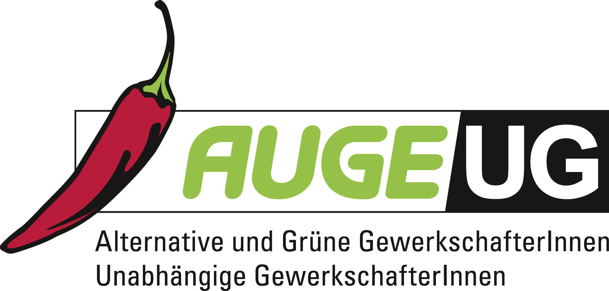

Antrag 07

der AUGE/UG -
Alternative und Grüne GewerkschafterInnen/Unabhängige GewerkschafterInnen

zur 160. Hauptversammlung der Bundesarbeitskammer
am 24. November 2016
Quote in BRAK und SOZAK

Die Arbeiterkammer (wie auch der ÖGB) setzt sich als Sozialpartnerin richtigerweise dafür ein, den Frauenanteil auf allen Ebenen und speziell in Führungspositionen zu erhöhen.
Zur Aus- und Weiterbildung von Arbeitnehmervertreter_innen haben Arbeiterkammer und Gewerkschaft ihre eigenen Ausbildungseinrichtungen geschafften, nämlich die Gewerkschaftsschule, die Betriebsrät_innenakademie (BRAK) und die Sozialakademie (SOZAK). Diese Bildungseinrichtungen bieten eine umfassende Ausbildung an und die Absolvent_innen sind prädestiniert für Führungspositionen in Arbeiterkammer und Gewerkschaften.

Die 160. Hauptversammlung der Bundesarbeitskammer möge daher beschließen:
Um dem Anspruch einer ausgewogenen Geschlechterverteilung gerecht zu werden, setzt sich die Bundesarbeitskammer dafür ein, dass eine umfassende Evaluierung der Frauenquoten in den genannten Ausbildungen stattfindet und im Anschluss Maßnahmen gesetzt werden, die bei der Zusammensetzung der Teilnehmer_innen von Gewerkschaftsschule, BRAK und SOZAK zu einer verpflichtende Frauenquote von 50% führen.

